关于.metadata目录和.gitignore使用问题

**.metadata：**

1. 大家在打开eclipse的时候会弹出一个提示框，如下图

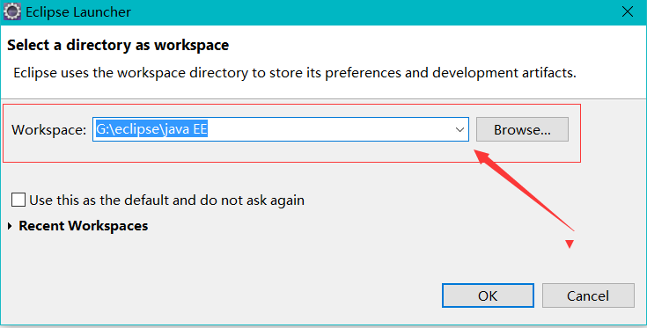

点击Brows...选择一个非本地代码仓库目录作为eclipse工作目录。点击ok进入eclipse。

2. 在eclipse中建立一个新的Java 工程的时，注意把工程目录改为本地代码仓库。如下图。

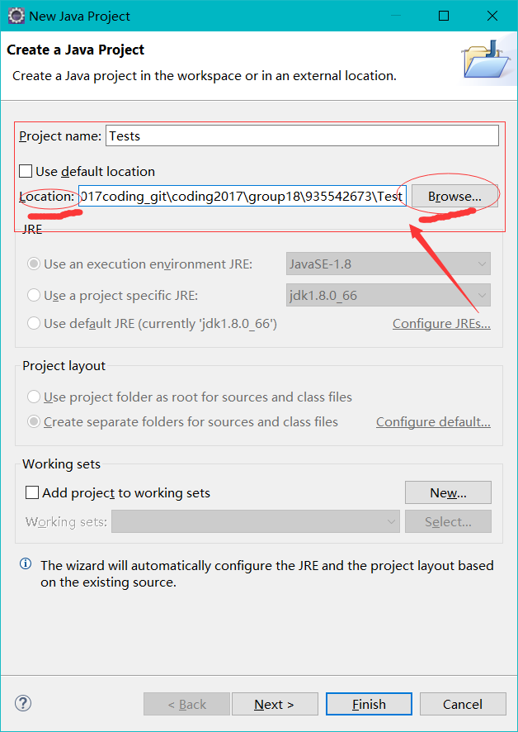

点击Browse选择本地代码仓库目录，可建立一个和工程名一样的新的文件夹。

这样大家就可以正常的写代码了，.metadata再也不会出现在本地代码仓库中，而是在工作目录中了，如下图。

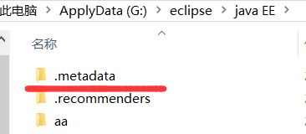

**.gitignore：**

可使用.gitignore文件过滤掉不想提交到远程库的目录。

在git中如果想忽略掉某个文件， 不让这个文件提交到版本库中，可以使用修改 .gitignore 文件的方法。  
这个文件每一行保存了一个匹配的规则 例如

# 此为注释 – 将被 Git 忽略

*.a # 忽略所有 .a 结尾的文件

!lib.a # 但 lib.a 除外

/TODO # 仅仅忽略项目根目录下的 TODO 文件，不包括 subdir/TODO

build/ # 忽略 build/ 目录下的所有文件

doc/*.txt # 会忽略 doc/notes.txt 但不包括 doc/server/arch.txt

这样设置了以后 所有的 .pyc 文件都不会添加到版本库中去。

另外 git 提供了一个全局的 .gitignore  
你可以在你的用户目录下创建 ~/.gitignoreglobal 文件，以同样的规则来划定哪些文件是不需要版本控制的。  
需要执行  
git config --global core.excludesfile ~/.gitignoreglobal  
来使得它生效。  
这里有一个例子：

# Compiled source #

###################

*.com

*.class

*.dll

*.exe

*.o

*.so

# Packages #

############

# it's better to unpack these files and commit the raw source

# git has its own built in compression methods

*.7z

*.dmg

*.gz

*.iso

*.jar

*.rar

*.tar

*.zip

# Logs and databases #

######################

*.log

*.sql

*.sqlite

# OS generated files #

######################

.DS_Store

.DS_Store?

._*

.Spotlight-V100

.Trashes

Icon?

ehthumbs.db

Thumbs.db

好吧，就这些。这个.gitignore文件我没有使用过，.gitignore的使用方法是在网上拷贝的，我自己看的似懂非懂。大家自己看看吧。